Mnożenie liczb ujemnych

Przykład 1

Przykład 2
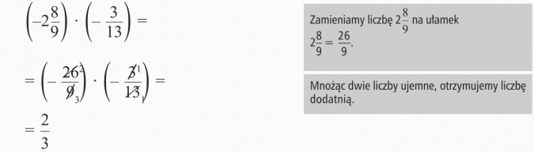
Przykład 3
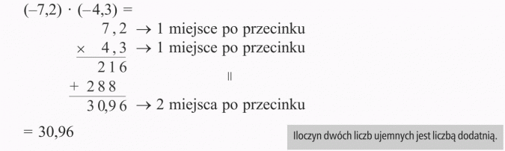
Przykład 4
Przykład 5
Przykład 6
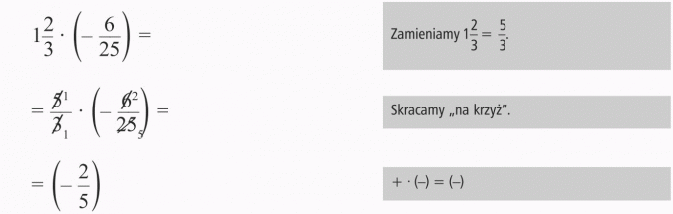
Przykład 7
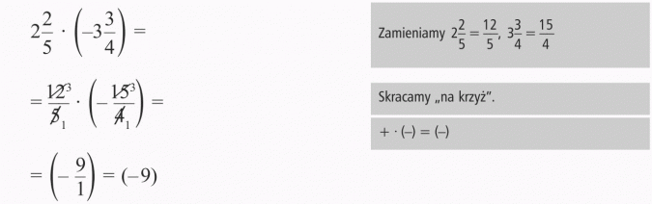
Przykład 8
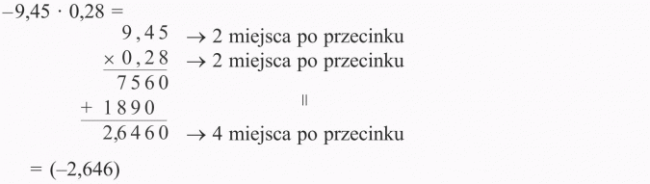

Dzielenie liczb ujemnych

Przykład 1
Przykład 2
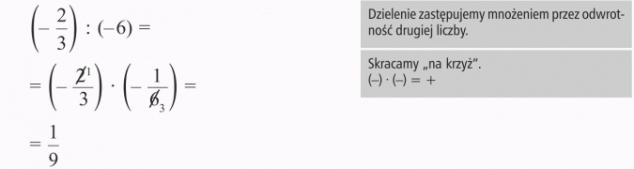
Przykład 3
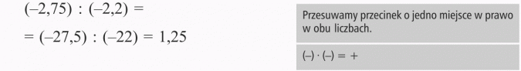

Przykład 4
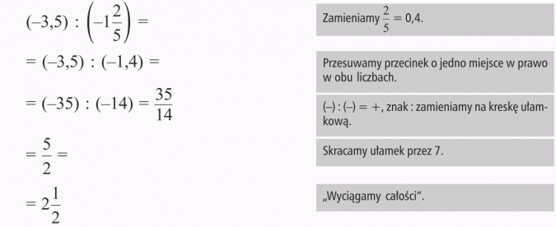
Przykład 5
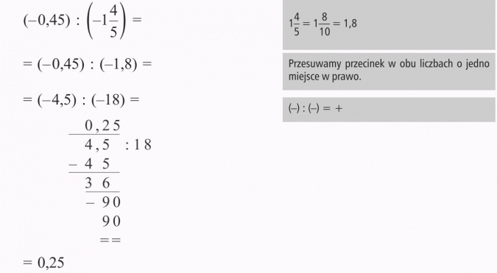
Przykład 6
Przykład 7
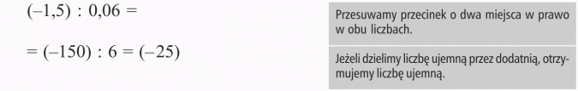
Przykład 8
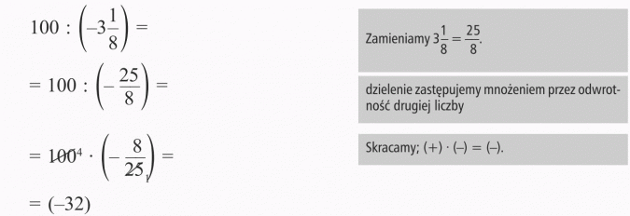

Przykład 9
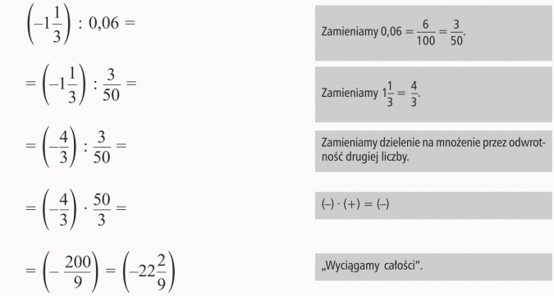
Przykład 10
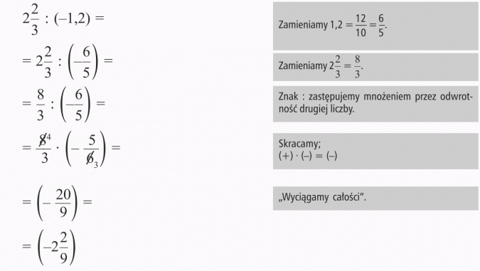
Czytaj więcej na https://opracowania.pl/opracowania/matematyka/dzielenie-liczb-ujemnych,oid,1940#utm_source=paste&utm_medium=paste&utm_campaign=firefox

